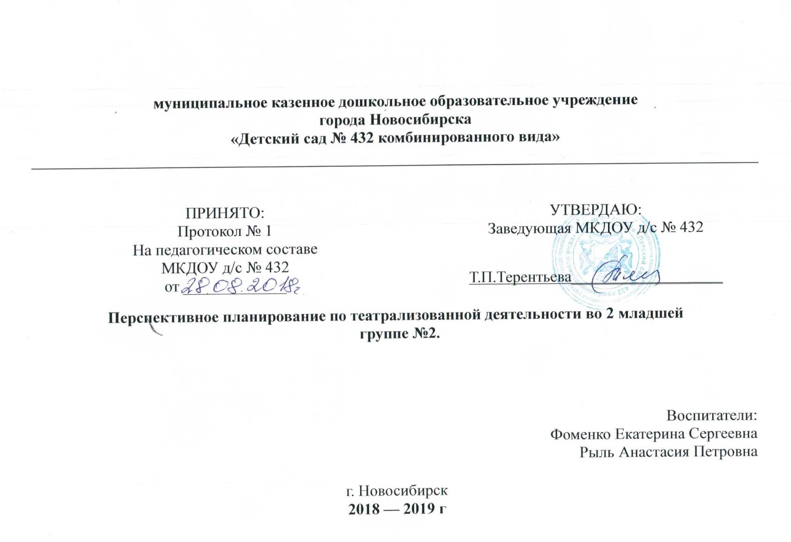

Месяц | Тема и форма работы с детьми | Программная задача | Оборудование | Предварительная работа
Сентябрь - октябрь | Адаптационный период. Подготовка условий. Составление плана мероприятий на учебный год. Создание и пополнение предметно - развивающей среды : уголка театрализованной деятельности
 | Рассказывание и показ сказки «Репка» | Познакомить со сказкой, учить отвечать на вопросы, развивать диалогическую речь. | Пальчиковый театр «Репка»,  Иллюстрации к сказке «Репка» | Просмотр предметных картинок «Овощи»
Ноябрь | Рассказывание и показ сказки «Колобок» | Познакомить со сказкой, учить отвечать на вопросы, развивать диалогическую речь. | Иллюстрации к сказке, настольный театр. | Просмотр иллюстраций
 | Основы кукловождения. | Познакомить с различными приемами вождения кукол. | Пальчиковые куклы | Проговаривание потешек «Моя семья»  «Лиса умывается»,
 | «Веселая зарядка» | Закреплять знания о правилах манипуляции с куклами | Пальчиковые куклы | Повторение потешек
 | Показ сказки «Колобок» детьми | Учить использовать выразительные интонации. | Пальчиковые куклы | Показ педагогом театра «Колобок»
Декабрь | Рассказывание сказки «Снегурушка и лиса» | Познакомить с русской народной сказкой, учить отвечать на вопросы. | Куклы – бибабо, иллюстрации к сказке, куклы девочки, медведя, зайца, волка и лисы. | Показ иллюстраций к сказке «Снегурушка и лиса»
 | Основы кукловождения «Неожиданная встреча» | Познакомить с различными приемами вождения кукол бибабо. | Ширма, куклы бибабо | Беседа по иллюстрациям к сказке «Снегурушка и лиса»
 | Беседа по сказке «Снегурушка и лиса» | Продолжать активизировать и уточнять словарь детей. | Иллюстрации к сказке  «Снегурушка и лиса» | Работа с родителями по пополнению предметно-развивающей среды.
 | Показ сказки «Снегурушка и лиса» детьми | Продолжать вовлекать детей показывать сказку, вовлекать в двигательную импровизацию | Ширма, куклы бибабо | Чтение русской народной сказки «Снегурушка и лиса»».  Имитационные упражнения «Изобрази героя».
Январь | Рассказывание сказки «Заюшкина избушка» | Познакомить со сказкой и ее персонажами, помочь понять смысл сказки. | Иллюстрации к сказке, настольный театр. | Беседа «Времена года», просмотр иллюстраций к сказке.
 | Показ сказки «Заюшкина избушка» детьми | Воспитывать устойчивый интерес к театрально – игровой деятельности. | Куклы БИ-БА-БО, макеты домиков лисы и зайца | Манипулирование куклами, подвижные игры с помощью кукол би-ба-бо.
 | Рассказывание сказки «Лиса и волк» | Продолжать знакомить детей со сказками, побуждать детей к показу настольного театра. | Иллюстрации к сказке, настольный театр, пальчиковый театр. | Подготовка кукол, показ настольного театра, рассматривание иллюстраций
Февраль | «Сказки матушки зимы» | Вовлекать детей в игровую ситуацию, в двигательную импровизацию | Персонажи к знакомым сказкам | Слушание классической музыки «Времена года», просмотр иллюстраций «Времена года»
 | «Коробок со сказками» | Вспомнить с детьми знакомые сказки, способствовать вхождению детей в роль. | Персонажи к знакомым сказкам, ширма театральная, диск с музыкой | Просмотр книжек со сказками, слушание записи из мультфильмов
 | Показ сказки «Лиса и волк» детьми | Вовлекать детей в диалог, побуждать к вхождению в выбранную роль каждого ребенка | Ширма театральная, куклы бибабо, диск с музыкой | Музыкально – импровизационные движения персонажей лисы, волка, медведя во время утренних гимнастик
 | Рассказывание сказки «Маша и медведь» | Помочь детям понять скрытый замысел девочки Маши, как она хитростью побудила медведя отнести ее домой. | Иллюстрации к сказке, настольный театр, персонажи сказки куклы би-ба-бо. | Куклы би-ба-бо.  Прослушивание музыкальных фрагментов сказки: «Маша и медведь».  Рассматривание иллюстраций по сказке.
Март | «Знакомые герои» | Вспомнить с детьми знакомые сказки, побуждать к драматизации | Иллюстрации к сказке, настольный театр, персонажи сказки куклы би-ба-бо. | Просмотр иллюстраций, просмотр мультфильма «Маша и медведь»
 | Основы кукольного театра «Путешествие в страну сказок» | Формировать устойчивый интерес к кукольному театру, желание управлять куклами разных систем. | Куклы разных систем, настольная театральная ширма. | Самостоятельная театральная деятельность с куклами бибабо, настольным театром, пальчиковыми персонажами
 | Показ сказки «Маша и медведь» детьми | Учить согласовывать  свои действия при проведении  простой инсценировки. | Ширма театральная настольная, куклы би-ба-бо | Рассказывание сказки «Маша и медведь» вместе с детьми.  Отгадывание загадок.
 | Рассказывание сказки «Теремок» | Познакомить со сказкой, вызвать желание поиграть, запомнить слова персонажей сказки. | Иллюстрации к сказке, настольный театр. | Создание театра масок по русской народной сказке «Теремок».  Рассматривание иллюстраций в книгах.
Апрель | «Вечер сказок» | Познакомить с театром на фланелеграфе, эмоционально реагируя на происходящее | Театр на фланелеграфе | Персказ сказок «Репка», «Колобок» «Заюшкина избушка» «Курочка Ряба»
 | «Картинка помоги, ответ подскажи» | Вызвать желание отгадывать загадки, используя для подсказки картинки. | Предметные картинки, иллюстрации сказок | Рассматривание книжек, беседа по знакомым сказкам.
 | Показ сказки «Теремок» детьми | Продолжать учить согласовывать  свои действия при проведении  простой инсценировки. | Шапочки персонажей, макет теремка, диск с записью веселой мелодии | Дидактическая игра «Из какой мы сказки?»,  музыкально – ритмические движения диких животных в режимных моментах
 | Рассказывание сказки «Три медведя» | Познакомить со сказкой, вызвать у детей желание повторять за героями сказки отдельные слова. | Иллюстрации к сказке, настольный театр, персонажи к сказке, посуда разных размеров, макет домика медведей. | Просмотр иллюстраций к сказке «Три медведя», просмотр мультфильма «Три медведя»
Май | Драматизация сказки «Три медведя» детьми | Вызвать желание следить  за развитием событий в знакомой сказке с помощью театра масок. | Маски с персонажами сказки | Подготовить маски, макет домика

